Miércoles 18 de marzo
Escucha el cuento que te leerá un adulto en casa, luego colorea el dibuja como tú quieras.
Observar imagen y pintar al flautista de Hamelin
EL FLAUTISTA DE HAMELIN
La ciudad de Hamelin estaba infestada de ratas y todos hicieron grandes promesas a un flautista que se ofreció a librarles de ellas. Él tocó la flauta y todas las ratas le siguieron hasta morir en el río. Pero cuando el flautista regresó para recoger su dinero, lo prometido les pareció mucho, y se negaron a pagarle. Entonces el flautista tocó de nuevo su flauta, y esta vez los niños le siguieron hasta una gran cueva en una montaña. Finalmente, el alcalde cumplió su promesa y le pago lo prometido al flautista. Los niños regresaron felices con sus familias.
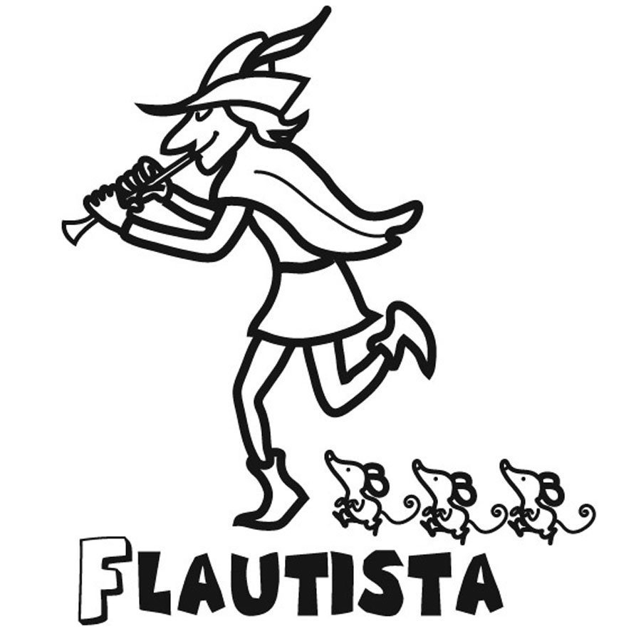
Miércoles 18 de marzo.
Une cada foca con una pelota y si es necesario dibuja las pelotas que falten. Pinta los dibujos.
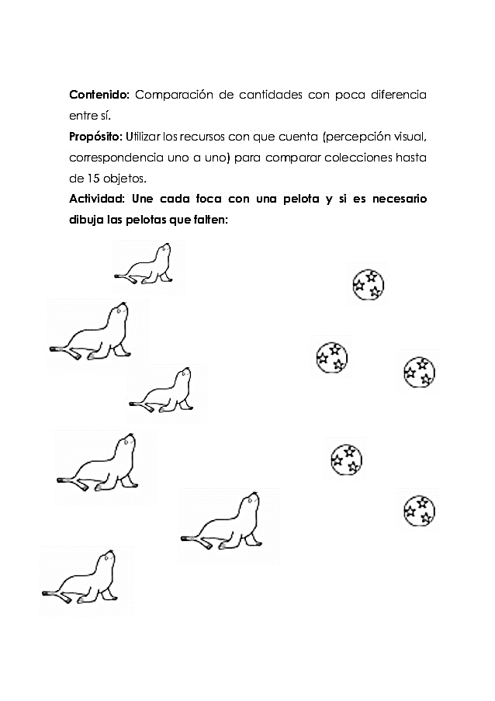

Jueves 19 de marzo
Rellena con papel de revista el número uno y pinta el dinosaurio.
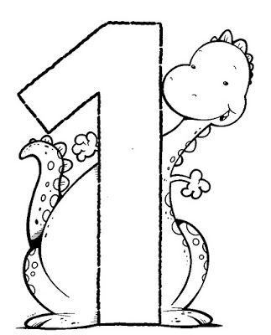

Jueves 19 de marzo
Pinta solo los seres vivos. (los que tienen vida)
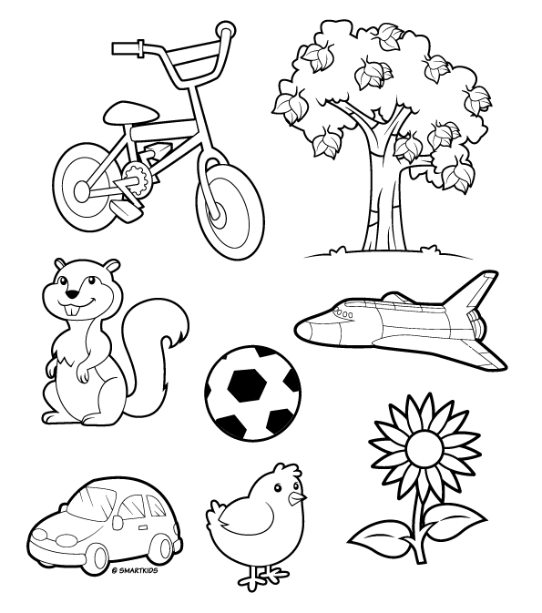
Viernes 20 de marzo
Une el número 2 solamente donde hay 2 gatitos y pinta.
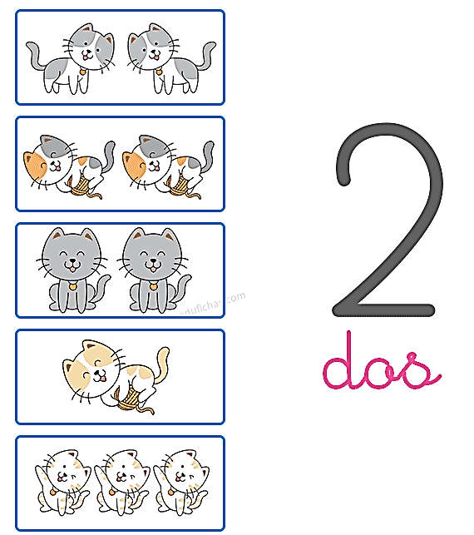
Viernes 20 de marzo
Dibuja a todas las personas que viven en tu casa, puedes incluir a tus mascotas, ya que todos forman parte de tu familia. Colorea.

Lunes 23 de marzo
Escucha el cuento que te leerá un adulto en casa, luego colorea el dibuja como tú quieras.
LOS TRES CERDITOS
Tres cerditos hacen sus casas, pero para tardar menos y jugar, los dos primeros las hacen de paja y maderas, mientras el mayor se esfuerza más y la hace de ladrillo. Cuando llega el lobo feroz, soplando tira las casas del primero y luego del segundo, que se refugian en la del tercero. Como no puede tirar la última casa soplando, trata de entrar por la chimenea, pero los cerditos preparan un caldero y el lobo huye abrasado.
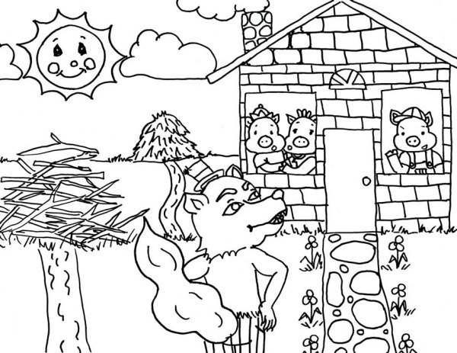

Lunes 23 de marzo
Grafica los números 2, siguiendo las líneas punteadas. Colorear.
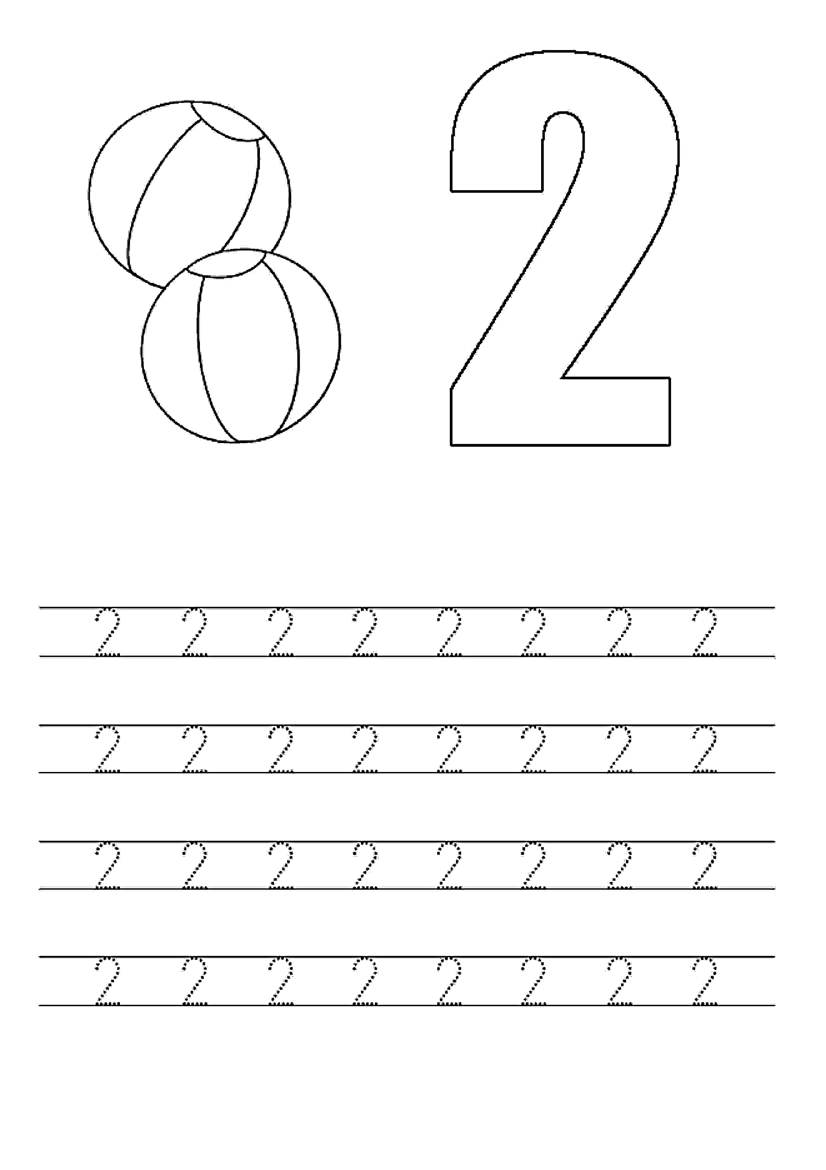
Martes 24 de marzo
Pinta la figura humana que te represente.

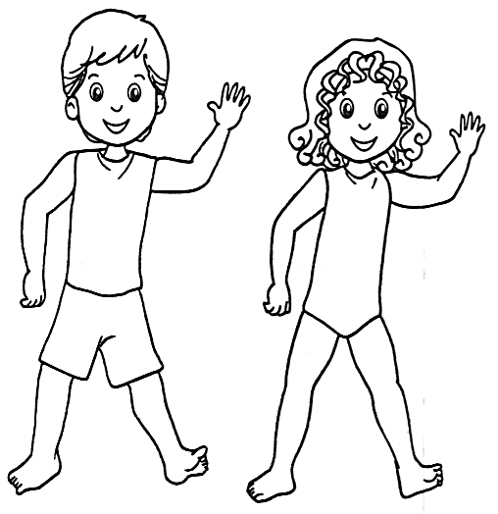
Martes 24 de marzo
Pinta los objetos que comienzan con sonido “A”.
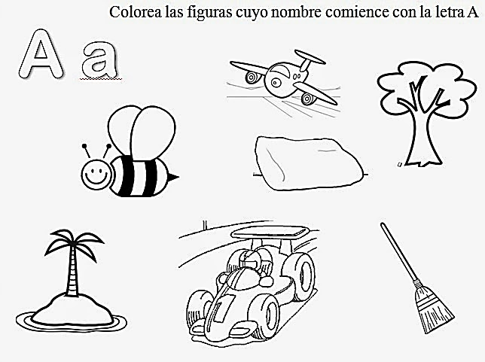

Miércoles 25 de marzo
Grafica la vocal “A”. colorea los dibujos.
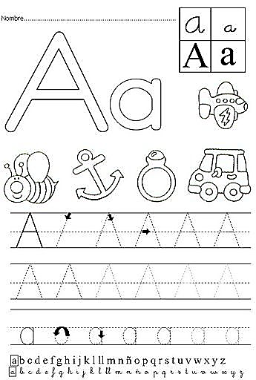
Miércoles 25 de marzo
Colorea el círculo, según corresponda la serie de colores.
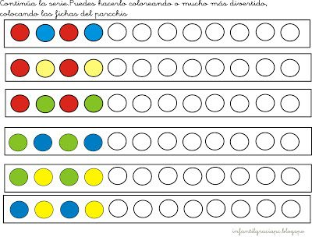

Jueves 26 de marzo
Une cada animal con su hábitat que corresponde. colorea
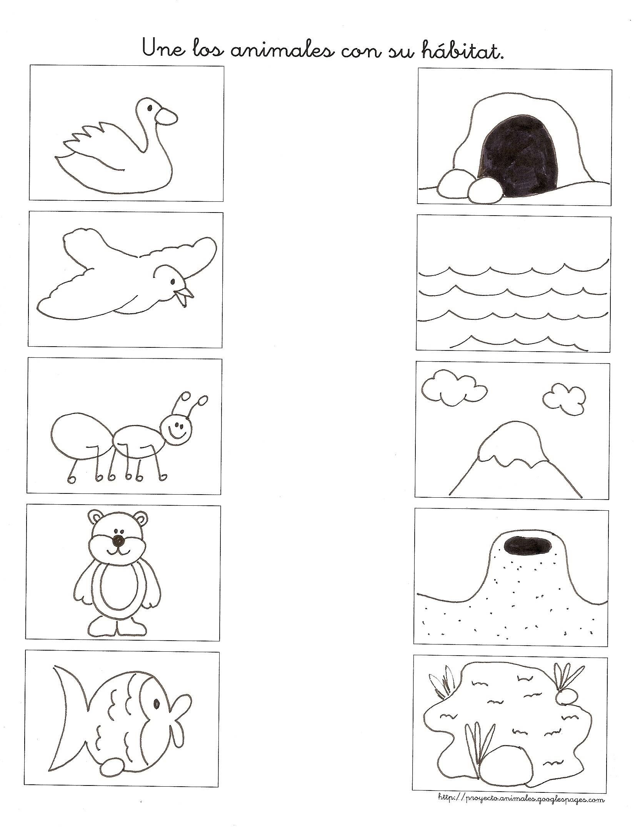

Jueves 26 de marzo
Recorta muchas vocales “E” y pégalas dentro de la “E” grande.

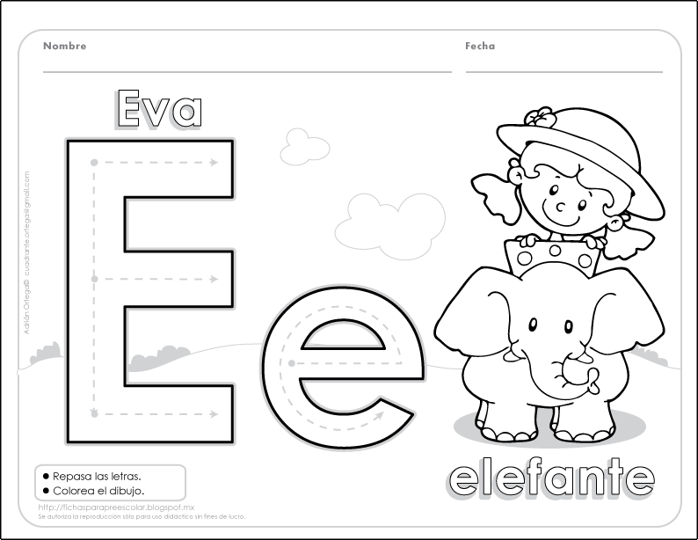

Viernes 27 de marzo
Une la vocal “E” con los dibujos que comienzan con el mismo sonido. Colorea los dibujos que comiencen con “E”.
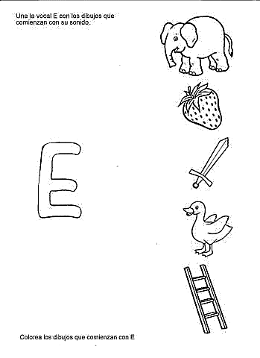
Viernes 27 de marzo
Ayuda a los animales a encontrar su alimento según corresponda, siguiendo las flechas. Colorea los dibujos.
